大家好，周五愉快，今晚我们是附送的人脉模块，我不会在群里讨论，本次看大家呼声比较高，有好几个人问，因此讲第三期课程的人脉模块内容分享给大家（第四期我整合了人脉和心理模块内容，多讲了一些心理诱导和心理层面的课，感觉有点太晦涩，不适合大家），大家选听即可。

最近的课量都很重，大家做好时间平衡，明天周六就开始我们最后的工作模块了，谢谢！(无需回复）

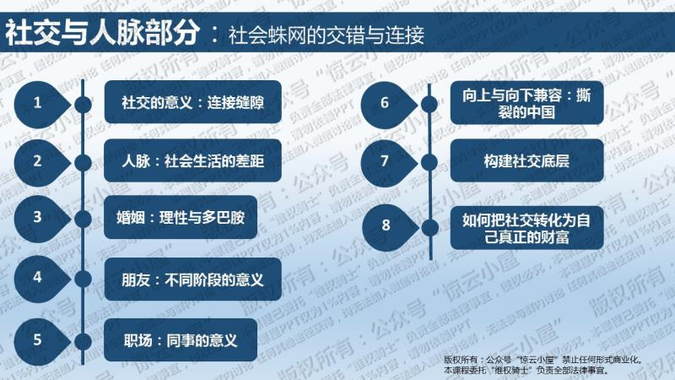
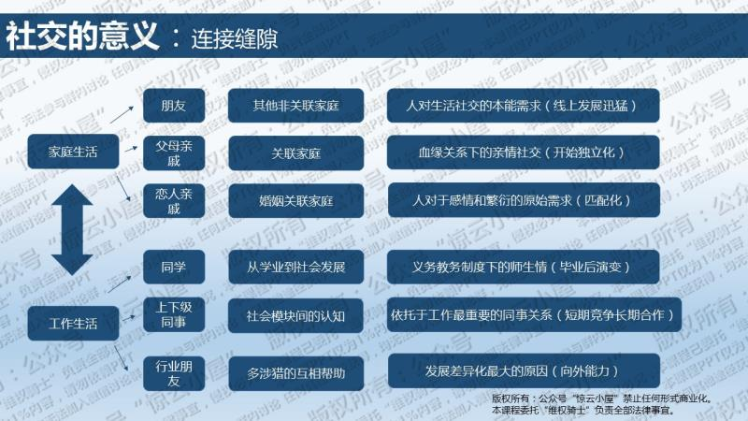
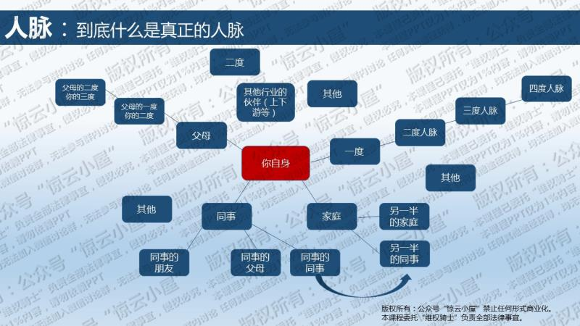
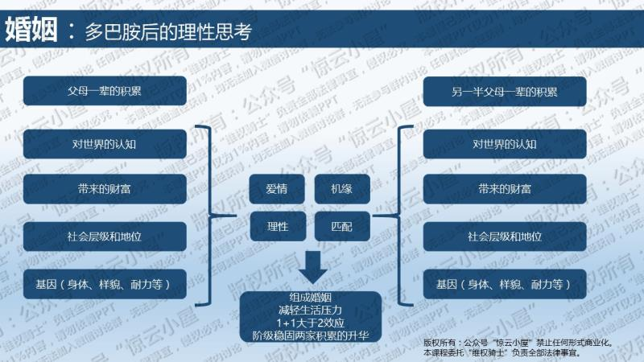

以上是三期课程时人脉模块的内容，请大家选听。周末愉快

